Séance n°4
Itinéraire sur un graphe
Situation :
Tu as vu qu’avec Geoportail on pouvait facilement créer un itinéraire entre deux points.
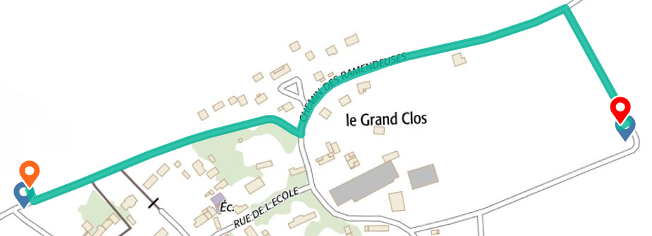
Il existe bien sur de nombreux sites et applications pour trouver le meilleur itinéraire qui peut changer en cours de route en fonction de l’état de la circulation.
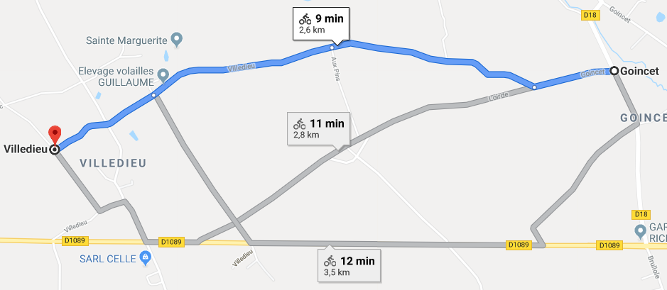
E
D
C
B
A
L’application nous propose plusieurs solutions, dont une qui est la plus rapide et ici la plus courte.
Q1. Donne les différents chemins (chaînes) possibles

Problème : Comment trouver le plus court des chemins possibles ?

Il est possible de modéliser un réseau routier à l’aide d’un graphe.
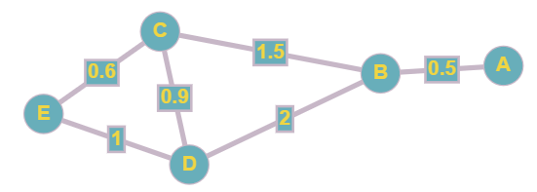
Chaque embranchement ou changement de direction est modélisé par un sommet, et une arête correspond à une voix de circulation. Le nombre correspond à la distance qui sépare deux sommets.
Q2. Donne alors les longueurs des différentes chemins (chaînes)
Chemins (chaîne) | Distance parcourue (longueur de la chaîne)
{A,B,…}

Q3. Donne ta conclusion par rapport à la problématique

Lancez l’application
https://graphonline.ru/en/
Ouvrir le fichier graphe_itineraire.graphml
Vous obtenez le même graphe que précédemment :

Q4. Cette application permet de trouver le plus court chemin entre deux points (à sélectionner).
Pour cela cliquez sur :
Vérifiez que vous obtenez le même résultat que votre solution.

Solution :
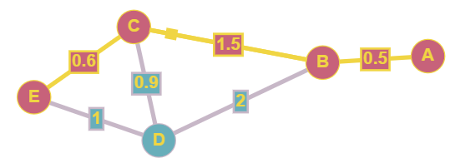

Cette application est basée sur un algorithme : l’algorithme de Dijkstra (Edsger Dijkstra 1930-2002 un pionnier de l’informatique)
Visualisez la vidéo suivante et rechercher le plus court chemin du graphe précédent avec la même méthode
https://www.youtube.com/watch?v=MybdP4kice4
Q5. Compléter le tableau et trouver le chemin le plus court avec l’algorithme de Dijkstra.

Solution
A | B | C | D | E
A0
A0 | 0.5A
- | 0.5A | 2B | 2.5B
- | - | 2B | 2.9C | 2.6C
- | - | - | - | 2.6C

Le chemin est bien {A,B,C,E} avec une distance de 2.6km comme cela a été proposé tout au début de l’activité.

Exercice
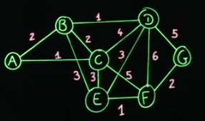
Solution : {A,C,E,F,G} avec une distance parcourue de 7

